INTERNET

Materiál vznikl v rámci projektu Šance pro všechny
č.proj. CZ.1.07/1.4.00/21.2165

Anotace | Materiál je určen pro začátečníky práce s internetem
Autor | Jana Šimková, ZŠ a MŠ Mladoňovice
Očekávaný výstup | - při vyhledávání informací na internetu používá jednoduché a vhodné cesty
Druh učebního materiálu | Pracovní list
Cílová skupina | žáci 4. ročníku
Datum | 18. 12. 2012
Metodický postup | Postup a úkoly jsou uvedeny přímo v materiálu.

Použité zdroje

1. Růžička Oldř., Nebenführ J.; Počítač pro děti; Computer Press, Praha 2001
2. Vaníček J., Řezníček P.; Informatika pro základní školy; Computer Press, Brno 2004

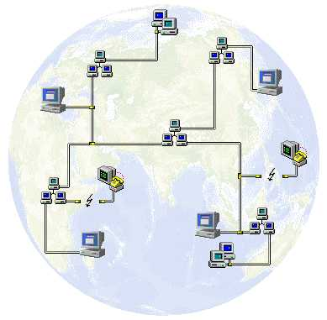
Internet
= světová síť počítačů (www = world wide web)
Používá se:
- k získávání nových informací
- ke komunikaci
- ke stahování, sdílení dat
- k nakupování
- k bankovnictví

Historie
1969 – vytvořena tajná síť počítačů pro vojenské účely v USA (ARPANET)
1991 –síť začali využívat i ostatní obyvatelé USA
1992 – internet u nás

Co musí mít počítač, aby na něm fungoval internet

1. PŘIPOJENÍ –musí být připojen do sítě ostatních počítačů
a) dočasné – dnes už se nepoužívá
b) trvalé – počítač se napojí na poskytovatele (provider – provajdr)
- pomocí modemu – ADSL
- optickým kabelem
- bezdrátovým mikrovlnným připojením
- mobilní sítí
- rozvodné kabely TV (ve městech)
- bezdrátovou sítí (např. Wi –Fi)

2. ADRESA (např. www.mladonovice.cz ) každý uživatel musí mít svou vlastní
Adresa se skládá z domén:
1. řádu – nelze je koupit (.cz .sk .com .edu)
2. řádu – uživatel si ji kupuje a vymýšlí podle sebe
3. řádu – často www
Jsou odděleny tečkou.

3. PROHLÍŽEČ – program (software), který musí být nainstalovaný v počítači
- Internet Explorer
- Mozilla FireFox
- Opera

VYHLEDÁVÁNÍ NA INTERNETU
Vyhledáváme pomocí vyhledávačů:
- Seznam
- Google
- Yahoo
- Atlas

Jak můžu vyhledávat?
1) znám přesnou adresu (např. www.mladonovice.cz ) – zadám ji do adresného řádku
2) pomocí klíčových slov – lepší je dát do uvozovek – internet najde více možností
3) kliknutím na hypertextový odkaz

Hypertextový odkaz = aktivní slova na vyhledavači (bývají zabarvena modře) Po přesunutí kurzorem na slovo, se kurzor změní na ručičku.

Co vyhledáváme?
- Informace –program TV, počasí, jízdní řády, učební látku
- Obrázek – (google obrázky, www.bestpage.cz ….)
- Zboží
- Sledujeme a posloucháme – písničky = youtube, filmy = megavideo, kinotip
- Stahujeme písničky a filmy – www.uložto.cz
- Komunikujeme – ICQ, FACEBOOK, SKYPE, e-mail

Úkol:
NAJDI NA INTERNETU
1) jaké bude zítra počasí
2) na adrese www.jizdnirady.idnes.cz najdi, kdy odjíždí nejbližší autobus z Mladoňovic do Jemnice
3)na youtube najdi písničku od Katy Perry Firework
4) co to je kapustňák
5) jak se jmenuje hlavní město Norska

